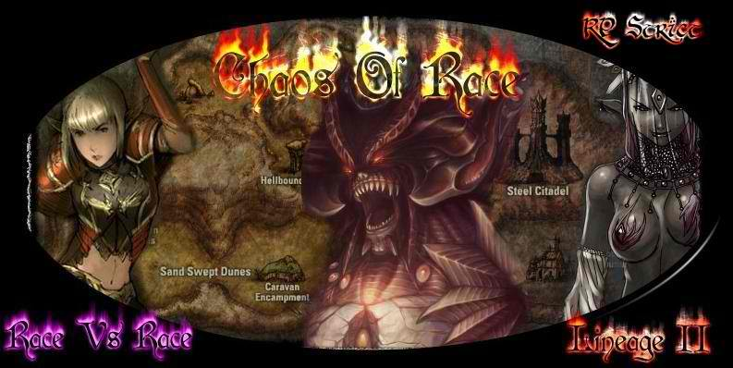

# Svartaflheim

Project Chaos Of Race pour RPG MAKER MV

Table des matières

Midgard 1

Midgard 3

Organisation de la ville 4

1 La Cathédrale impériale de Lyșoară 4

2 L’ordre du Phénix 5

3 La demeure de Leonhard et Emma de Weinreich 5

4 Demeure de Jester et Helena d’Albion 5

5 La maison de Sirius de Hertrich 5

6 La Maison du Duc Sebastian et Layla de Rödl 6

7 La maison de l’ Épiscopat Prospera di Gioia 6

8 la Fortification du Faucon 6

9 La maison du clergé 6

10 Le temple des Fanatycus 6

11 La 6

12 Arme & Armure boutique 6

13 La banque impériale. 6

14 La Taverne 6

15 L’auberge 7

16 La boutique de luxe 7

17 La 7

18 La forge 7

19 La maison de Michael & Shen de Hölderlin 7

20 La maison du Grand Évêque Vincenzo Di Britania 7

Les personnages non joueurs volatiles 8

1 Nom 8

2 Nom 8

Quêtes et dialogues 8

Quêtes 8

Les personnages non joueurs liés 9

Nom 9

Nom 9

Château de Midgard 10

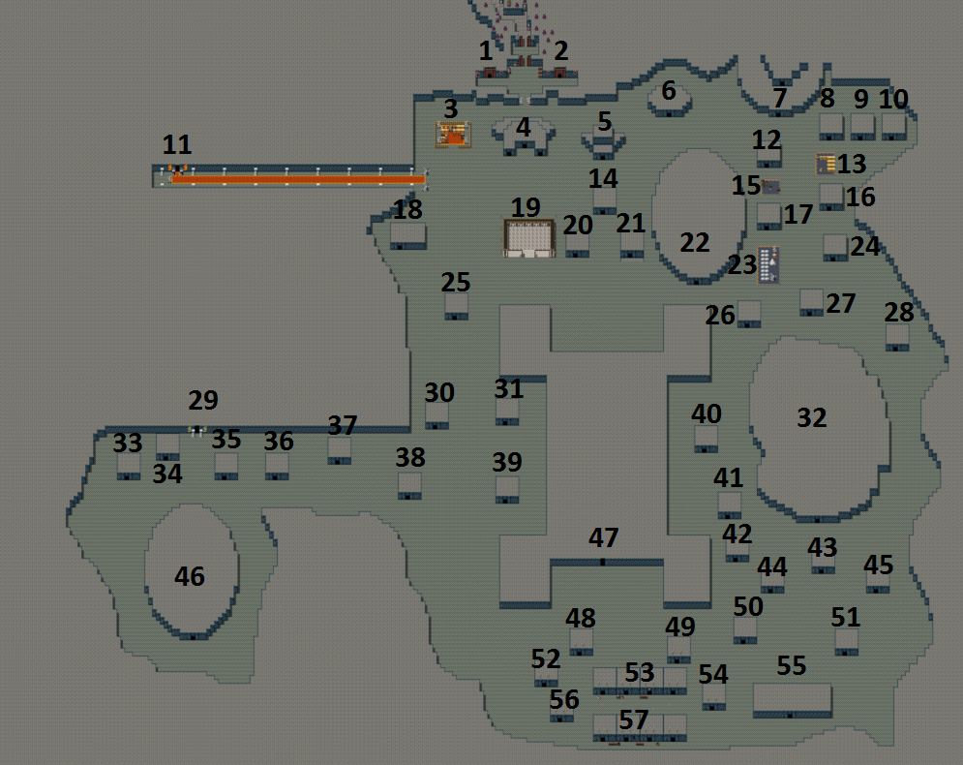

# Svartaflheim

La ville a été construite alors que les **elfes noirs** s'installaient dans les montagnes brumeuses profondes suite à la **malédiction** de leur **frère** qui a fait pourrir leurs lieux habitation naturel la **forêt** (celle-ci devient des **marécages**).

Des arches métalliques tiennent le plafond du village.

Bien que les elfes noirs voient dans le noir comme en plein jour, une **magie puissante assure le Cycle jour & nuit** dans la grotte

## Organisation de la ville

### 1 La caserne de défense N°1

I.

### 2 La caserne de défense N°2

I.

### 3 Le marché de

I.

### 4 L

I.

### 5 L

I.

### 6 L

I.

### 7 L

I.

### 8 L

I.

### 9 L

I.

### 10 L

I.

### 11 Première Maison Do Renty Mené par Aranruth Do Renty

**Nobles*:*** *47*

**Soldats*:*** 46 000

Maison **la plus croyante** de toute*.*

*L*a parole de **Rāṇīsik** *fait foie et lois chez eux.*

*C*’est cette maison qui prend *les* ***grandes décisions* qui implique la race Elf Noir**.

### 12 L

I.

### 13 L

I.

### 14 L

I.

### 15 L

I.

### 16 L

I.

### 17 L

I.

### 18 L

I.

### 19 L

I.

### 20 L

I.

### 21 L

I.

### 21 L

I.

### 22 Quatrième Maison De Baekan Mené par Zelar De Baekan

**Nobles**: *14*

**Soldats**: *60 000*

La quatrième maison ne **possède pas beaucoup de noble**, cette famille n’a jamais réussi à avoir beaucoup d’enfant pas plus de deux par génération.

Elle possède le **plus grande nombre de soldat elf noir** de toute les maisons, ce qui lui à permit de monter aussi haut.

### 23 L

I.

### 24 L

I.

### 25 L

I.

### 26 L

I.

### 27 L

I.

### 28 L

I.

### 29 Deuxième Maison De RVS Mené par Astaeth De Rvs

**Nobles :** *34*

**Soldats :** *38 500*

Très croyant envers Shilen

Alliée principale de la première maison, le soutien de **Rāṇīsik**et cette **alliance** a fait que ses deux maisons sont restées en **tête du classement** durant si longtemps.

### 30 L

I.

### 31 L

I.

### 32 Troisième Maison De Gotyl Mené par Elkantar De Gotyl

**Nobles :** *69*

**Soldats :** *28 000*

Maison connu aussi sous le nom **maison du visse**, ou **maison des plaisirs**.

Sa grande force et son **grand nombre de noble**, il passe beaucoup de temps à « **Renouvelé** » la race, mais ses enfants sont **d’excellent guerrier** et **magicien**.

### 33 L

I.

### 34 L

I.

### 35 L

I.

### 36 L

I.

### 37 L

I.

### 38 L

I.

### 39 L

I.

### 40 L

I.

### 41 L

I.

### 42 L

I.

### 43 L

I.

### 44 L

I.

### 45 L

I.

### 46 Cinquième Maison Do Zauar Mené par Niniel Do Zauar

**Nobles**: *21*

**Soldats :** *25 000*

**Niniel** C’est retrouver en cinquième position.

Depuis sa défaite elle a totalement renié **Rāṇīsik**, sa foie n’est pas non plus porter sur **Morkaos**, elle fait des **sacrifices à une créature mis araignée mis sombre**.

Sa haine envers **Aranruth** c’est propagé sur **les mâles de sa maison**, les Elfs noirs male sont tous esclave et de bas rang même ses propres enfants.

### 47 L

I.

### 48 L

I.

### 49 L

I.

### 50 L

I.

### 51 L

I.

### 52 L

I.

### 53 L

I.

### 54 L

I.

### 55 L

I.

### 56 L

I.

### 57 L

I.

## Les personnages non joueurs volatiles

Un personnage volatile est un personnage que l’on retrouve dans le village et qui n’est pas en rapport avec une habitation.

### 1 Nom

### 2 Nom

# Quêtes et dialogues

|  |  |  |  |  |  |  |  |  |  |  |
| --- | --- | --- | --- | --- | --- | --- | --- | --- | --- | --- |
|  | **J-1** | **J-2** | **J-3** | **J-4** | **J-5** | **J-6** | **J-7** | **J-8** | **J-9** | **J-10** |
| **Terre** | A.E | Journée | Journée | Journée | A.E | Journée | Journée | A.E | A.E | Journée |
|  | Nuit | Nuit | Nuit | Nuit | Nuit | Nuit | Nuit | Nuit | Nuit | Nuit |
| **Feu** | A.E | A.E | A.E | A.E | A.E | A.E | A.E | A.E | A.E | A.E |
|  | Nuit | Nuit | Nuit | Nuit | Nuit | Nuit | Nuit | Nuit | Nuit | Nuit |
| **Vent** | Journée | Journée | Journée | Journée | Journée | Journée | Journée | Journée | Journée | Journée |
|  | Nuit | A.E | Nuit | A.E | Nuit | A.E | Nuit | A.E | Nuit | A.E |
| **Glace** | Journée | Journée | Journée | Journée | Journée | Journée | Journée | Journée | Journée | Journée |
|  | A.E | A.E | Nuit | Nuit | A.E | A.E | Nuit | Nuit | Nuit | Nuit |

## Quêtes

## Les personnages non joueurs liés

Un personnage non joueur lié est un personnage qui s’attache à un lieu où l’on est certain, à un moment ou un autre de le trouver.

### Nom

### Nom

## Mini-métier

### Futur

A voir si ont fait un mini métier dans ce village… car à par des métiers style esclavagiste… lol